Die Gemeindegebietsreform

Die Gemeindegebietsreform im Freistaat Bayern wurde in den Jahren 1971 bis 1980 durchgeführt und hatte das Ziel, leistungsfähigere Gemeinden und Landkreise zu schaffen. Das sollte durch größere Verwaltungseinheiten erreicht werden, die nach Ansicht der Bayerischen Staatsregierung effizienter arbeiten würden. Sie verringerte die Zahl der bayerischen Gemeinden von 6.962 im Jahr 1970 um über zwei Drittel auf etwas mehr als 2.000 kreisangehörige Gemeinden und trat am 1. Mai 1978 nach mehreren Beschlüssen und Verordnungen in Kraft (Abgeleitet aus Wikipedia).

Die drei Bürgermeister der ehemaligen Gemeinden Fraunberg, Reichenkirchen und Thalheim,
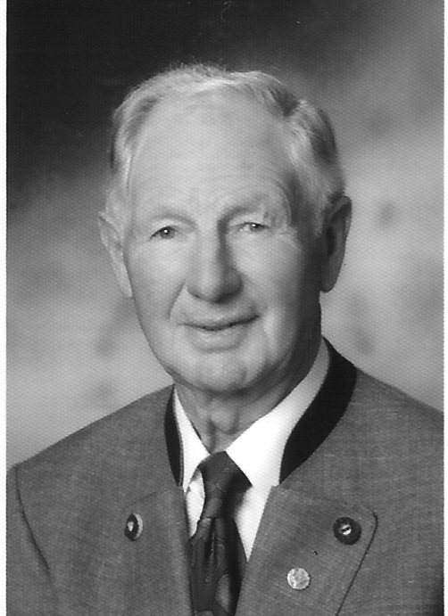
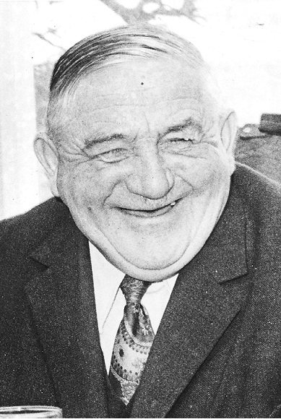
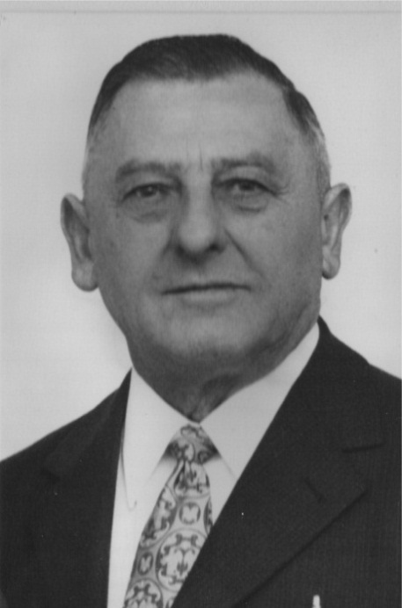
Leonhard Fischer Felix Mayr Lambert Bart
Fraunberg Reichenkirchen Thalheim

waren sich bald darüber einig, dass ein Zusammenschluss besagter drei Gemeinden am effektivsten wäre. So konnte man einem willkürlichen, von der Regierung vorgegebenen Zusammenschluss vorbeugen. Angedacht waren zum Beispiel eine Verschmelzung der Gemeinden Fraunberg und Reichenkirchen mit Wartenberg oder die Thalheims mit einer Holzlandgemeinde.
Die Bayerische Staatsregierung gab bald grünes Licht und so konnte 1974 der erste Gemeinderat unter Bürgermeister Lambert Bart seine Arbeit aufnehmen. Die Verwaltung bestand zu dieser Zeit lediglich aus drei Personen: Verwaltungsleiter Johann Obermaier, Verwaltungsangestellter Bartholomäus Rosenhuber sowie Verwaltungsangestellte Theresia Pfanzelt.
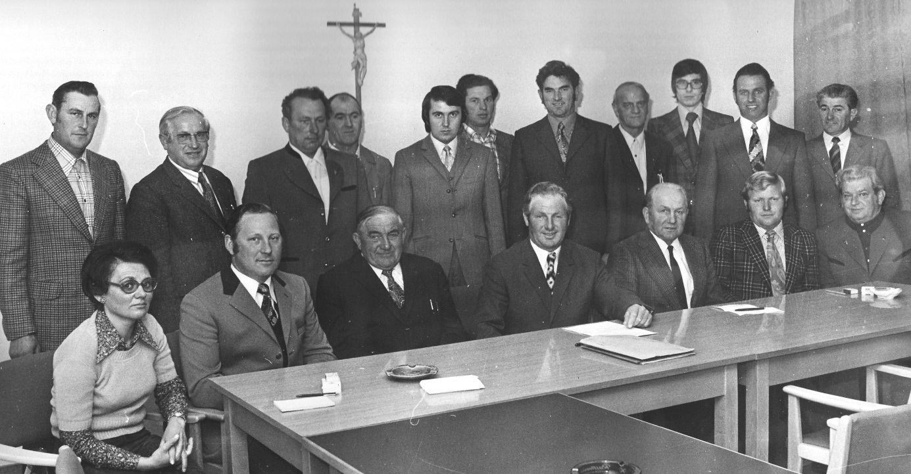

Der Gemeinderat 1974 bis 1978, aufgenommen anlässlich der Verabschiedung von Bürgermeister Felix Mayr, Pillkofen im Mai 1974.
Stehend von links:
Liebl Georg, Obermaier Johann (Verwaltungsleiter), Schäffler Josef, Lechner Anton, Rosenhuber Bartholomäus, Hintermaier Georg, Ertl Johann, Füßl Franz, Grabert Bernd, Rasthofer Xaver, Reitmaier Josef
Sitzend von links:
Pfanzelt Theresia (Verwaltungsangestellte), 2. Bürgermeister Lanzinger Josef, Bürgermeister Mayr Felix, 1. Bürgermeister Bart Lambert, Brielmair Georg, Baumgartner Franz, Wilhelm Rampf

(siehe auch Portrait / Geschichte der Gemeinde Fraunberg / BGM und Gemeinderäte ab 1948).

Einen Wermutstropfen galt es dann doch noch zu schlucken. Die neue Großgemeinde, die 1974 erfolgreich ihre Arbeit begann, wurde am 1. Januar 1978 in eine Verwaltungsgemeinschaft mit Wartenberg, Berglern und Langenpreising eingegliedert und musste mit der Verwaltung nach Wartenberg umziehen. Bürgermeister Lambert Bart und sein Gemeinderat verfolgten jedoch von Anfang an das Ziel, wieder die absolute Selbstständigkeit zu erlangen. Was zunächst fast unmöglich erschien, wurde dann von der Bayerischen Staatsregierung doch noch genehmigt. Die Verwaltung der Gemeinde Fraunberg wurde am 31. Dezember 1979 aus der Verwaltungsgemeinschaft entlassen und konnte ab 1. Januar 1980 wieder an ihren angestammten Platz, in der ehemaligen Fraunberger Schule, zurückkehren.

Übrigens:
Eine derartig umfassende Gemeindegebietsreform in der heutigen Zeit durchzuführen, dürfte keineswegs mehr so „einfach“ über die Bühne gehen wie damals.
In Frankreich – anders als in Deutschland oder in der Schweiz – ist es nie zu einer nennenswerten Gebietsreform gekommen. Grund hierfür waren vor allem eine breite Ablehnung und massiver Widerstand in großen Teilen der Bevölkerung.
Unsere, durch das Amt für Ländliche Entwicklung (Dr. Michael Stumpf) geförderten Kontakte ins Elsass, im Besonderen in den Kanton Villé, zeigen aber auf, dass man mittlerweile auch in Frankreich auf dieses Fahrwasser einschwenken musste. Zusammenschlüsse auf kommunaler Ebene sind hier vielerorts freiwillig erfolgt. Gerade kleingebliebene Gemeinden mussten erkennen, dass die meisten Aufgaben einer modernen Kommune, aus kleinen Einheiten heraus schlichtweg nicht mehr zu bewältigen sind. Stetig steigende Anforderungen an Gemeinden und Städte, sowohl im technischen aber auch im soziologischen Bereich (Abwasserbeseitigung, Energiewende, Straßenbau, Schulen und Kindergärten …), verlangen einen starken Hintergrund, den Gemeinden aus nur einigen Hundert Einwohnern bestehend, nicht mehr bilden können.

R.H.

